Работа на уроке 8
Тема: Безопасность в SQL Server (роль dbcreator)
ФИО студента: Улзутуев Тимофей
Группа: ______________________ Дата: 01.10.2026
СУБД: Microsoft SQL Server 2022 (16.0.4275.2); среда: SQL Server Management Studio 21; база MyDB
Цель работы
Научиться управлять правами доступа к базам данных и таблицам, создавать пользователей, роли и представления для ограничения доступа, проверять права через выполнение операций и интерпретацию результатов — то есть контролировать безопасность данных без административных прав.
Условия выполнения
Все скрипты выполнены на реально развёрнутом сервере. Приведённые в отчёте результаты — фактический ответ SQL Server, а не ожидаемый. Пользователи Reader и Writer созданы без логина (WITHOUT LOGIN), проверка прав выполняется через смену контекста EXECUTE AS USER и возврат командой REVERT.
Элемент | Значение
База данных | MyDB
Таблицы | Students, Groups, Orders, Employees
Представления | StudentsPublic, EmployeesPublic, MyOrders
Пользователи | Reader (чтение), Writer (запись)
Механизмы | GRANT / DENY / REVOKE, права на уровне столбца, цепочка владения представлений, EXECUTE AS / REVERT

1. Замечания к скриптам из задания
При выполнении выяснилось, что пять мест в исходных скриптах не дают заявленного результата. Ниже — что именно происходит и как это исправлено. Правки минимальны и не меняют сути задач; в текстах скриптов они помечены комментарием «Правка».
№ | Где | Что происходит без правки | Правка
1 | Задача 2 | В задаче 1 пользователю Reader выдан SELECT на всю таблицу Students. Пока это право действует, Reader спокойно читает Students напрямую, и представление ничего не скрывает — ожидаемая ошибка не появляется. | Добавлена строка REVOKE SELECT ON Students FROM Reader; перед проверкой
2 | Задача 3 | INSERT INTO Orders VALUES (100, …) — заказ с OrderID = 100 уже есть в тестовых данных из части 1. Сервер отвечает Msg 2627 «Violation of PRIMARY KEY constraint», а не «(1 row affected)». | Вставляется свободный идентификатор 200
3 | Задачи 3 и 4 | Условие WHERE OrderID = … читает столбец OrderID, а чтение требует права SELECT на этот столбец. У Writer его нет, поэтому DELETE и UPDATE падают с ошибкой 229 «SELECT permission was denied», и ожидаемые сообщения про DELETE и про столбец Total не появляются вовсе. | Добавлено GRANT SELECT (OrderID) ON Orders TO Writer — право ровно на один столбец
4 | Задача 3 | Контрольный SELECT * FROM Orders стоит внутри блока EXECUTE AS и выполняется от имени Writer, у которого нет права SELECT на таблицу. Кроме того, разрешить его означало бы сломать задачу 7, где этот же запрос обязан завершиться ошибкой. | Контрольный SELECT перенесён за REVERT и выполняется от имени dbo
5 | Задача 6 | CREATE PROCEDURE обязан быть первым оператором в пакете. В одном пакете с EXECUTE AS сервер вернёт синтаксическую ошибку 111, а не ошибку прав. | Между EXECUTE AS и CREATE PROCEDURE поставлен разделитель GO; контекст пользователя между пакетами сохраняется

2. Часть 1. Таблицы, тестовые данные и представления
Схема и данные взяты из задания без изменений. Скрипт пересоздаёт базу MyDB целиком, поэтому его можно запускать повторно.
/* =====================================================================
Работа на уроке 8. Безопасность в SQL Server
Файл 0 — Часть 1: база, таблицы, тестовые данные и представления
===================================================================== */
USE master;
GO
IF DB_ID('MyDB') IS NOT NULL
BEGIN
ALTER DATABASE MyDB SET SINGLE_USER WITH ROLLBACK IMMEDIATE;
DROP DATABASE MyDB;
END
GO
CREATE DATABASE MyDB;
GO
USE MyDB;
GO

-- 1. Таблица Students (задачи 1 и 2)
CREATE TABLE Students (
StudentID INT PRIMARY KEY,
FullName NVARCHAR(100),
Age INT,
GroupID INT
);
GO
INSERT INTO Students VALUES
(1, N'Иванов Иван', 20, 1),
(2, N'Петров Петр', 21, 1),
(3, N'Сидоров Сидор', 22, 2),
(4, N'Кузнецова Анна', 19, 2);
GO

-- 2. Таблица Groups (задачи 1 и 2 через GroupID в Students)
CREATE TABLE Groups (
GroupID INT PRIMARY KEY,
GroupName NVARCHAR(50)
);
GO
INSERT INTO Groups VALUES (1, N'Группа А'), (2, N'Группа Б');
GO

-- 3. Таблица Orders (задачи 3, 4, 7, 8)
CREATE TABLE Orders (
OrderID INT PRIMARY KEY,
CustomerID INT,
OrderDate DATETIME,
Total DECIMAL(10,2),
Status NVARCHAR(20)
);
GO
INSERT INTO Orders VALUES
(100, 1, '2025-08-01', 500.00, 'Pending'),
(101, 2, '2025-08-02', 300.00, 'Pending'),
(102, 1, '2025-08-03', 700.00, 'Completed');
GO

-- 4. Таблица Employees (задача 5)
CREATE TABLE Employees (
EmployeeID INT PRIMARY KEY,
FullName NVARCHAR(100),
Department NVARCHAR(50),
Salary DECIMAL(10,2)
);
GO
INSERT INTO Employees VALUES
(1, N'Иванов И.И.', N'Отдел продаж', 50000),
(2, N'Петров П.П.', N'Бухгалтерия', 45000),
(3, N'Сидоров С.С.', N'IT', 60000);
GO

-- 5. Представления для ограничения доступа (задачи 2, 5, 7)
CREATE VIEW StudentsPublic AS
SELECT FullName, GroupID FROM Students;
GO
CREATE VIEW EmployeesPublic AS
SELECT EmployeeID, FullName, Department FROM Employees;
GO
CREATE VIEW MyOrders AS
SELECT * FROM Orders WHERE CustomerID = 1;
GO
PRINT N'MyDB: таблицы, данные и представления созданы.';
GO

Результат выполнения
Changed database context to 'MyDB'.
(4 rows affected) -- Students
(2 rows affected) -- Groups
(3 rows affected) -- Orders
(3 rows affected) -- Employees
MyDB: таблицы, данные и представления созданы.

Представления созданы заранее, в части 1. В задачах 2, 5 и 7 те же представления описаны ещё раз — там использована форма CREATE OR ALTER VIEW, чтобы скрипт каждой задачи оставался самодостаточным и не падал с ошибкой «объект уже существует».

3. Часть 2. Задачи
3.1. Задача 1. Создать пользователей и проверить их права
Создаются два пользователя без логина: Reader получает только SELECT из Students, Writer — только INSERT. Затем контекст выполнения поочерёдно переключается на каждого из них, и выполняются обе операции: разрешённая и запрещённая.
SQL-код решения
/* Задача 1. Создать пользователей и проверить их права */
USE MyDB;
GO
CREATE USER Reader WITHOUT LOGIN;
CREATE USER Writer WITHOUT LOGIN;

GRANT SELECT ON Students TO Reader;
GRANT INSERT ON Students TO Writer;
GO
-- Проверка Reader
EXECUTE AS USER = 'Reader';
SELECT * FROM Students;
INSERT INTO Students VALUES (10,'Test',20,1);
REVERT;
GO
-- Проверка Writer
EXECUTE AS USER = 'Writer';
INSERT INTO Students VALUES (11,'Writer Test',21,1);
SELECT * FROM Students;
REVERT;
GO

Результат выполнения
StudentID FullName Age GroupID
--------- -------------- --- -------
1 Иванов Иван 20 1
2 Петров Петр 21 1
3 Сидоров Сидор 22 2
4 Кузнецова Анна 19 2
(4 rows affected)

Msg 229, Level 14, State 5, Line 4
The INSERT permission was denied on the object 'Students', database 'MyDB', schema 'dbo'.

(1 rows affected)

Msg 229, Level 14, State 5, Line 4
The SELECT permission was denied on the object 'Students', database 'MyDB', schema 'dbo'.

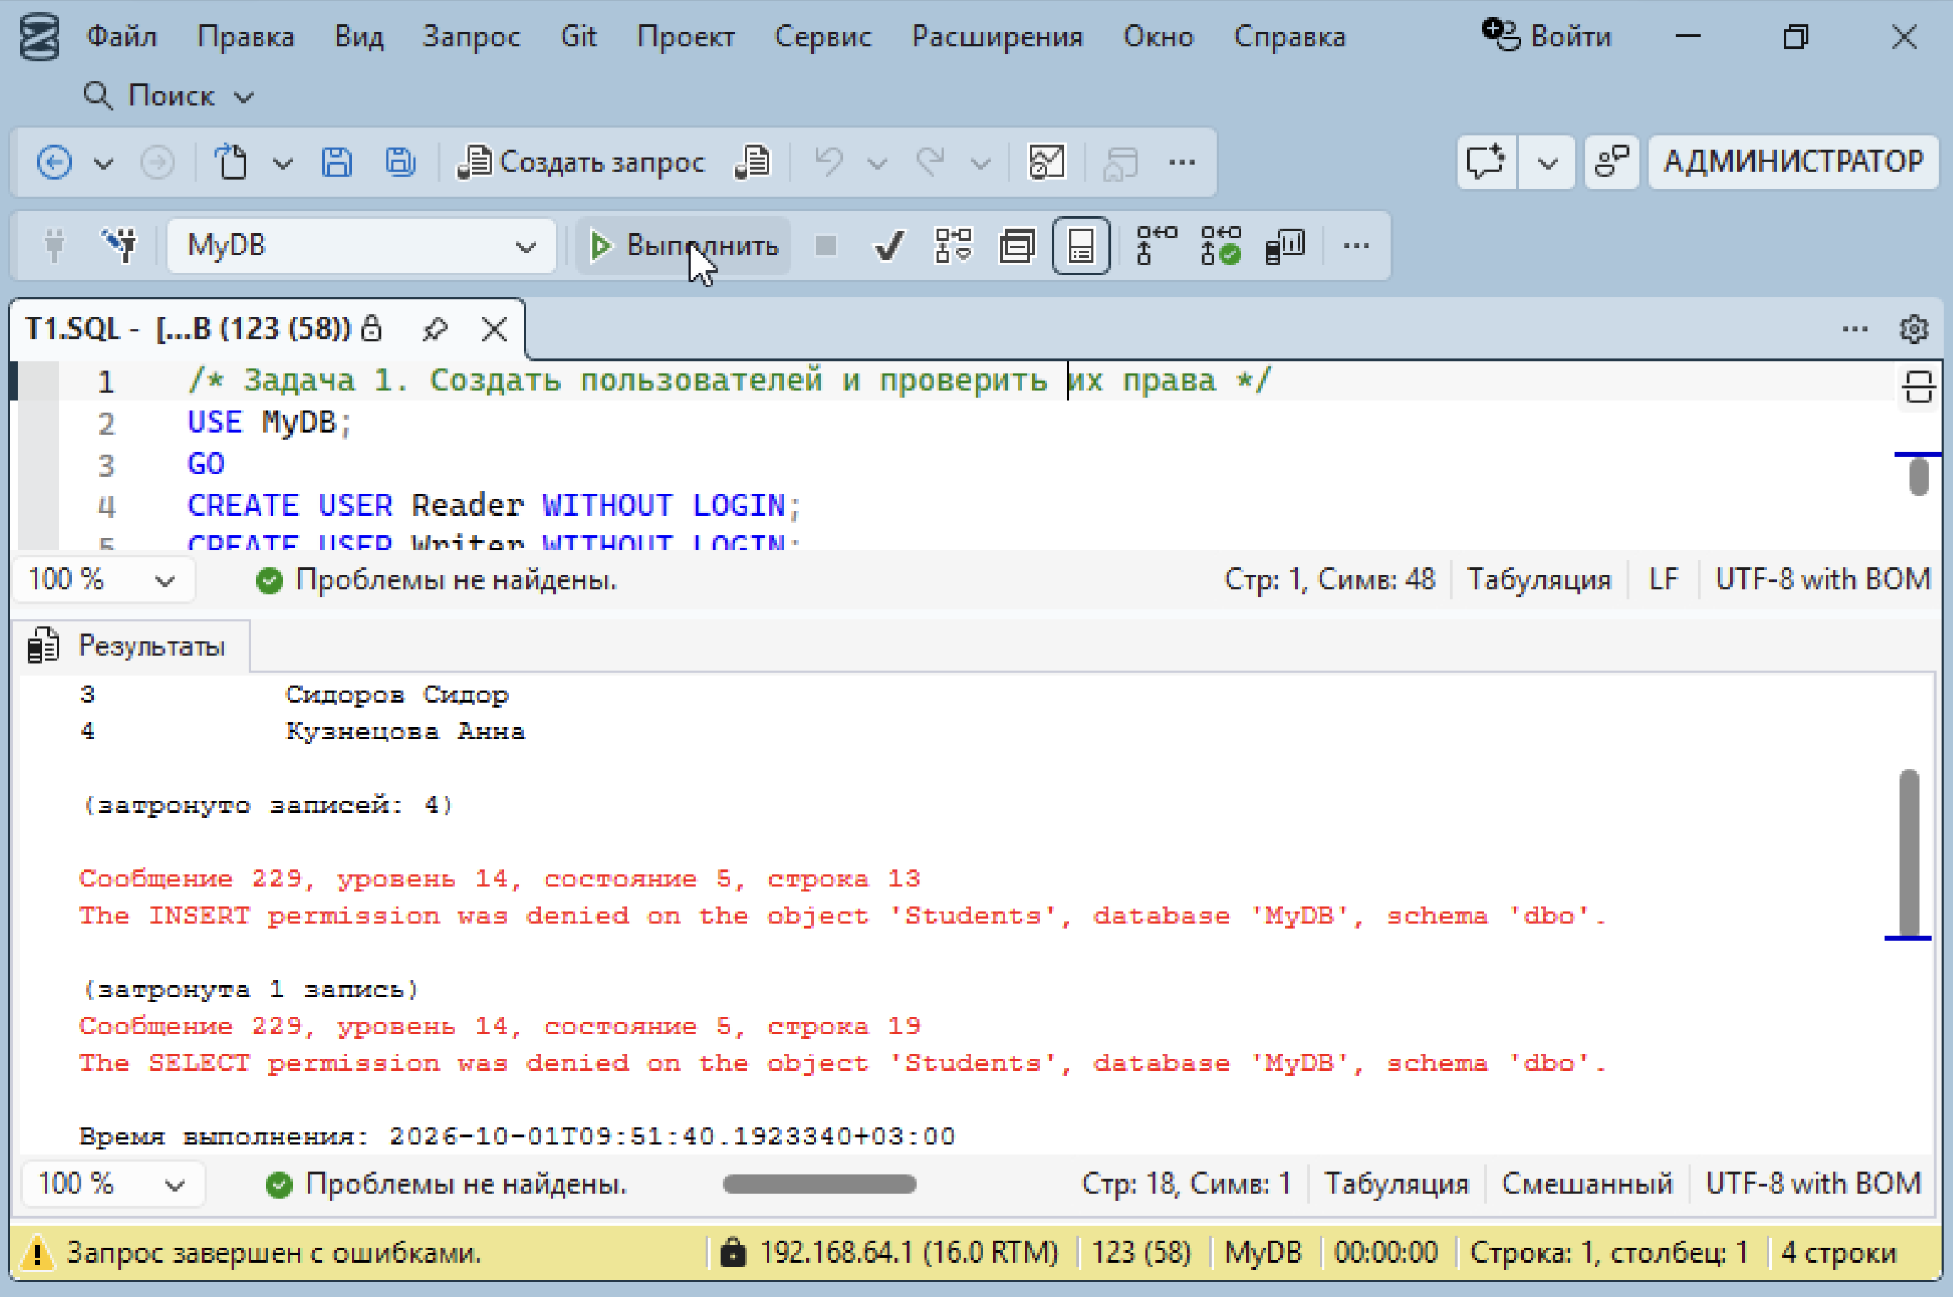
Рисунок 1 — Задача 1: Reader читает, но не пишет; Writer пишет, но не читает
Что произошло и почему
Reader получил таблицу студентов — право SELECT у него есть. На INSERT сервер ответил ошибкой 229: по умолчанию у пользователя нет никаких прав, кроме явно выданных, поэтому всё, что не разрешено через GRANT, запрещено. У Writer картина зеркальная: его INSERT добавил строку («1 rows affected», в таблице появился «Writer Test»), а SELECT завершился той же ошибкой 229, но уже про право SELECT.
Важная деталь: ошибка 229 не прерывает весь пакет. После неё выполняется REVERT, контекст возвращается к dbo, и вторая половина скрипта отрабатывает штатно. Если бы REVERT не выполнился, переключиться на Writer было бы невозможно — у Reader нет права имперсонировать других пользователей.

3.2. Задача 2. Ограничение доступа через представление
Reader должен видеть только имя и группу студента, но не возраст. Для этого ему выдаётся право на представление StudentsPublic, а прямой доступ к таблице Students отзывается.
SQL-код решения
/* =====================================================================
Задача 2. Ограничение доступа через представление
===================================================================== */
USE MyDB;
GO
CREATE OR ALTER VIEW StudentsPublic AS
SELECT FullName, GroupID FROM Students;
GO
GRANT SELECT ON StudentsPublic TO Reader;
-- Правка: в задаче 1 пользователю Reader уже выдали SELECT на всю таблицу
-- Students. Пока это право действует, скрыть данные представлением невозможно.
REVOKE SELECT ON Students FROM Reader;
GO
EXECUTE AS USER = 'Reader';
SELECT * FROM StudentsPublic;
SELECT * FROM Students;
REVERT;
GO

Результат выполнения
FullName GroupID
-------------- -------
Иванов Иван 1
Петров Петр 1
Сидоров Сидор 2
Кузнецова Анна 2
Writer Test 1
(5 rows affected)

Msg 229, Level 14, State 5, Line 3
The SELECT permission was denied on the object 'Students', database 'MyDB', schema 'dbo'.

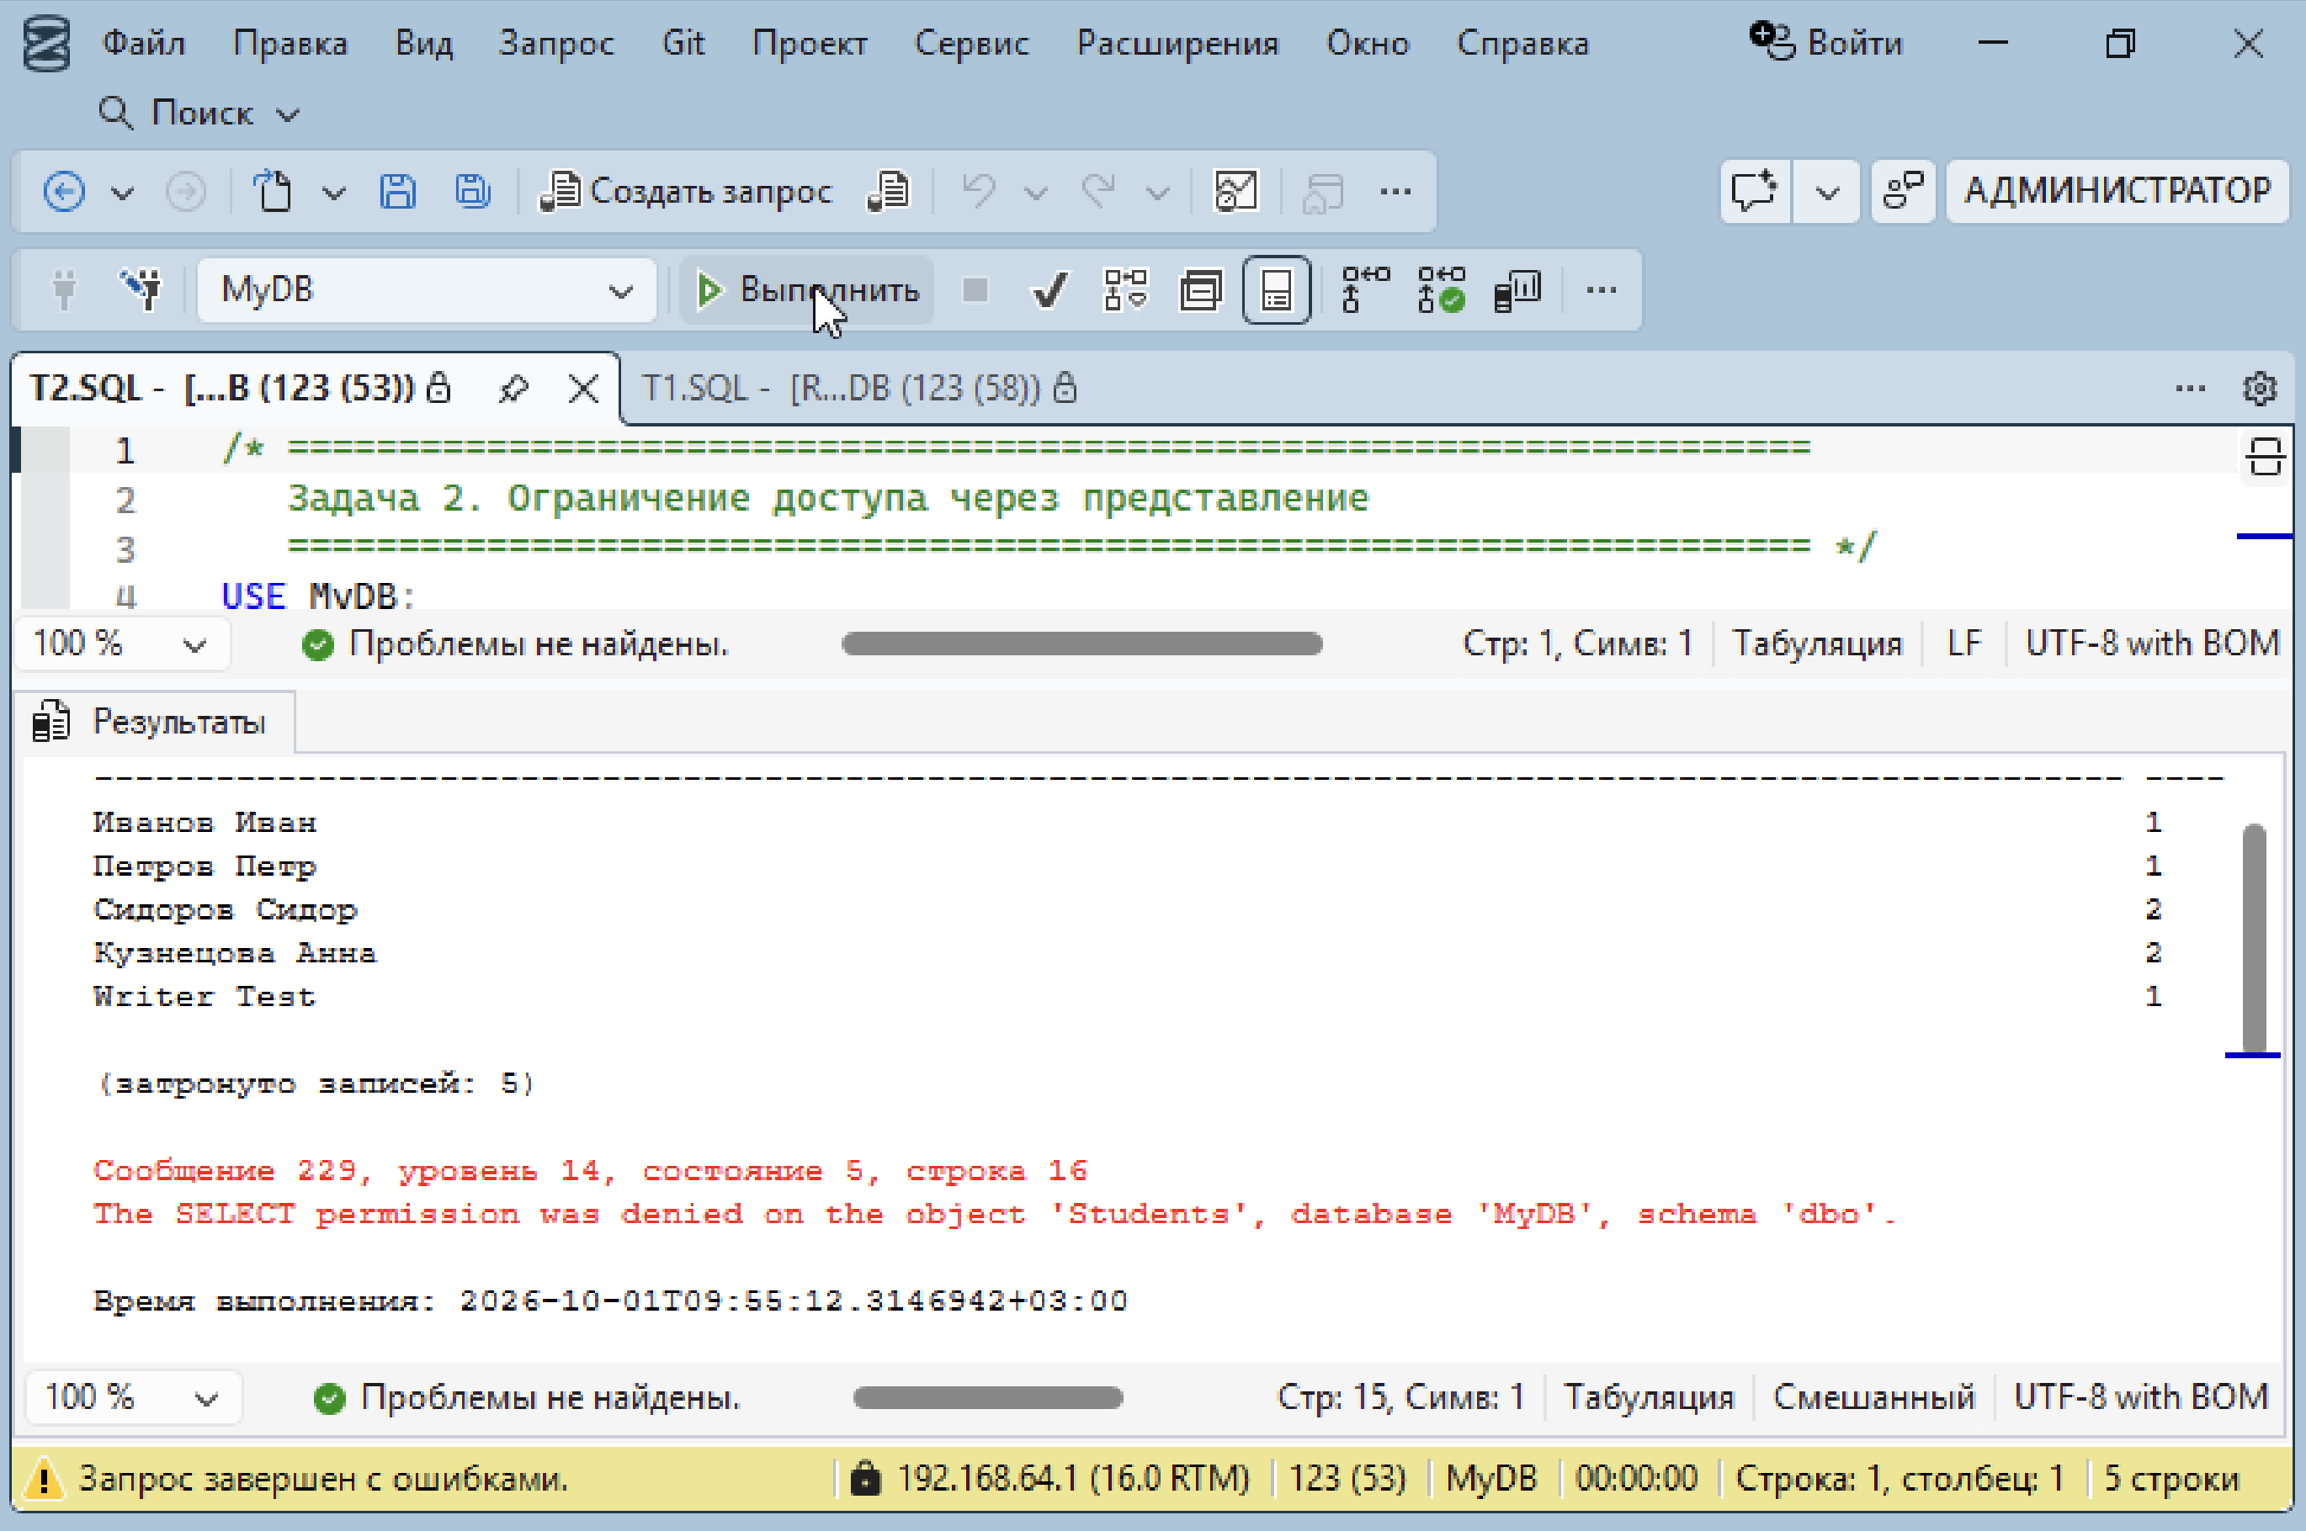
Рисунок 2 — Задача 2: через представление данные видны, напрямую — нет
Что произошло и почему
Запрос к StudentsPublic выполнился, хотя права SELECT на базовую таблицу Students у Reader уже нет. Так работает цепочка владения (ownership chaining): представление и таблица принадлежат одному владельцу dbo, поэтому при обращении через представление сервер проверяет права только на само представление и не спускается к таблице. Это и есть штатный механизм сокрытия столбцов: в выборке нет ни StudentID, ни Age — только то, что перечислено в тексте представления.
Прямой SELECT к Students отклонён ошибкой 229 — ровно потому, что право, выданное в задаче 1, было снято командой REVOKE. Без неё представление не защищало бы ничего: у пользователя остался бы «обходной путь» к полной таблице. Пятая строка («Writer Test») — след задачи 1, где Writer успешно добавил запись.

3.3. Задача 3. Запрет удаления заказов
Writer должен уметь добавлять заказы, но не удалять их. Разрешение выдаётся через GRANT INSERT, запрет — через DENY DELETE.
SQL-код решения
/* =====================================================================
Задача 3. Запрет удаления заказов
Writer может добавлять заказы, но не удалять их.
===================================================================== */
USE MyDB;
GO
GRANT INSERT ON Orders TO Writer;
DENY DELETE ON Orders TO Writer;
-- Правка 1: WHERE-условие читает столбец OrderID, а чтение требует права SELECT
-- на этот столбец. Без этой строки DELETE падает с ошибкой SELECT, а не DELETE.
GRANT SELECT (OrderID) ON Orders TO Writer;
GO
EXECUTE AS USER = 'Writer';
-- Правка 2: в тестовых данных заказ 100 уже существует, поэтому вставляем 200
INSERT INTO Orders VALUES (200,1,GETDATE(),500,'Pending');
DELETE FROM Orders WHERE OrderID=200;
REVERT;
GO
-- Правка 3: контрольный SELECT выполняется уже от имени dbo
SELECT * FROM Orders WHERE OrderID=200;
GO

Результат выполнения
(1 rows affected)

Msg 229, Level 14, State 5, Line 4
The DELETE permission was denied on the object 'Orders', database 'MyDB', schema 'dbo'.

OrderID CustomerID OrderDate Total Status
------- ---------- ----------------------- ------ -------
200 1 2026-10-01 05:39:26.550 500.00 Pending
(1 rows affected)

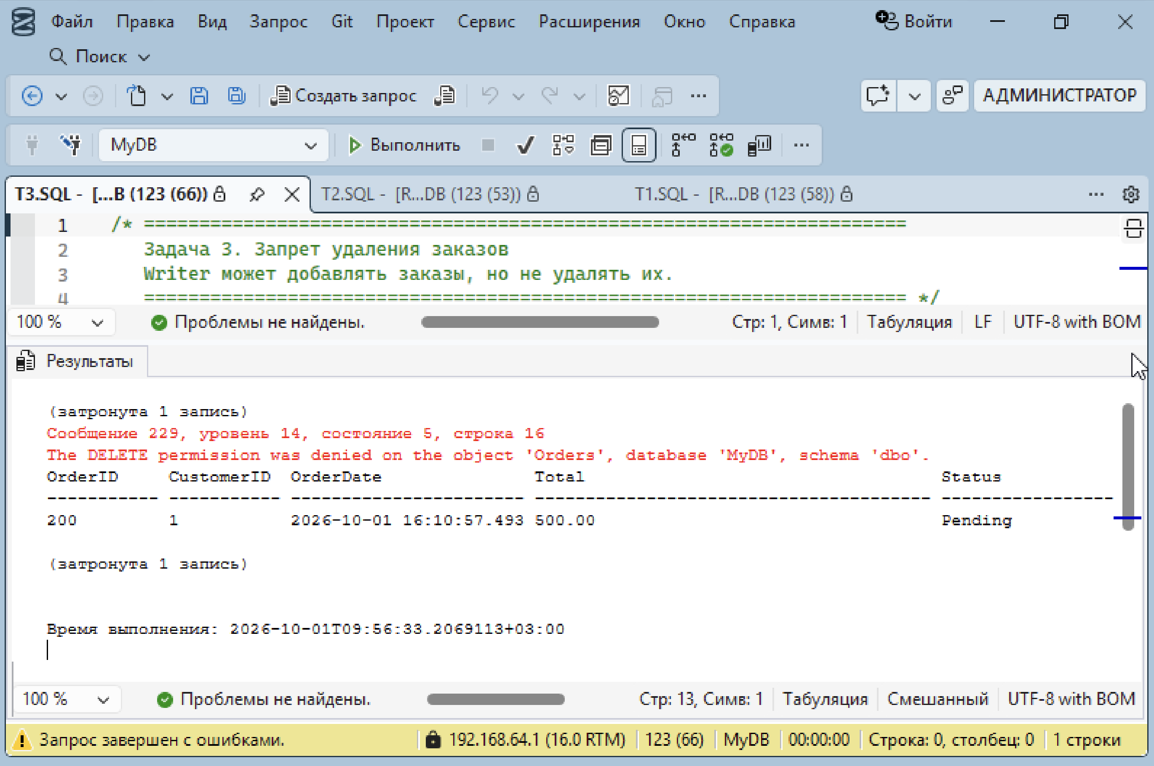
Рисунок 3 — Задача 3: вставка разрешена, удаление запрещено, запись осталась
Что произошло и почему
INSERT прошёл («1 rows affected»), DELETE отклонён. Контрольный SELECT, выполненный уже от имени dbo, показывает, что заказ 200 на месте — то есть запрет сработал не формально, а фактически: данные не изменились.
Почему именно DENY, а не просто отсутствие GRANT: результат внешне одинаковый, но DENY сильнее. Отсутствие права можно «добрать» через роль — если пользователя включат в роль, которой выдан DELETE, он получит это право. DENY же перекрывает любые GRANT, полученные хоть напрямую, хоть через роли, и снимается только командой REVOKE. Для запрета, который должен держаться при любых будущих изменениях ролей, используют именно DENY.
Отдельно стоит отметить ошибку, которая возникала до правки: DELETE … WHERE OrderID = 200 сначала падал не на DELETE, а на SELECT. Проверка прав идёт по всем действиям оператора, а условие WHERE — это чтение столбца. Выдача GRANT SELECT (OrderID) — права ровно на один столбец — убрала лишнюю ошибку и оставила ту, которую проверяет задача.

3.4. Задача 4. Разрешить обновлять только статус заказа
Writer должен менять статус заказа, но не его сумму. Право выдаётся не на таблицу целиком, а на конкретный столбец: GRANT UPDATE (Status).
SQL-код решения
/* =====================================================================
Задача 4. Разрешить обновлять только статус заказа
===================================================================== */
USE MyDB;
GO
GRANT UPDATE (Status) ON Orders TO Writer;
GO
EXECUTE AS USER = 'Writer';
UPDATE Orders SET Status='Completed' WHERE OrderID=100;
UPDATE Orders SET Total=999 WHERE OrderID=100;
REVERT;
GO
SELECT OrderID, Total, Status FROM Orders WHERE OrderID=100;
GO

Результат выполнения
(1 rows affected)

Msg 230, Level 14, State 1, Line 3
The UPDATE permission was denied on the column 'Total' of the object 'Orders',
database 'MyDB', schema 'dbo'.

OrderID Total Status
------- ------ ---------
100 500.00 Completed

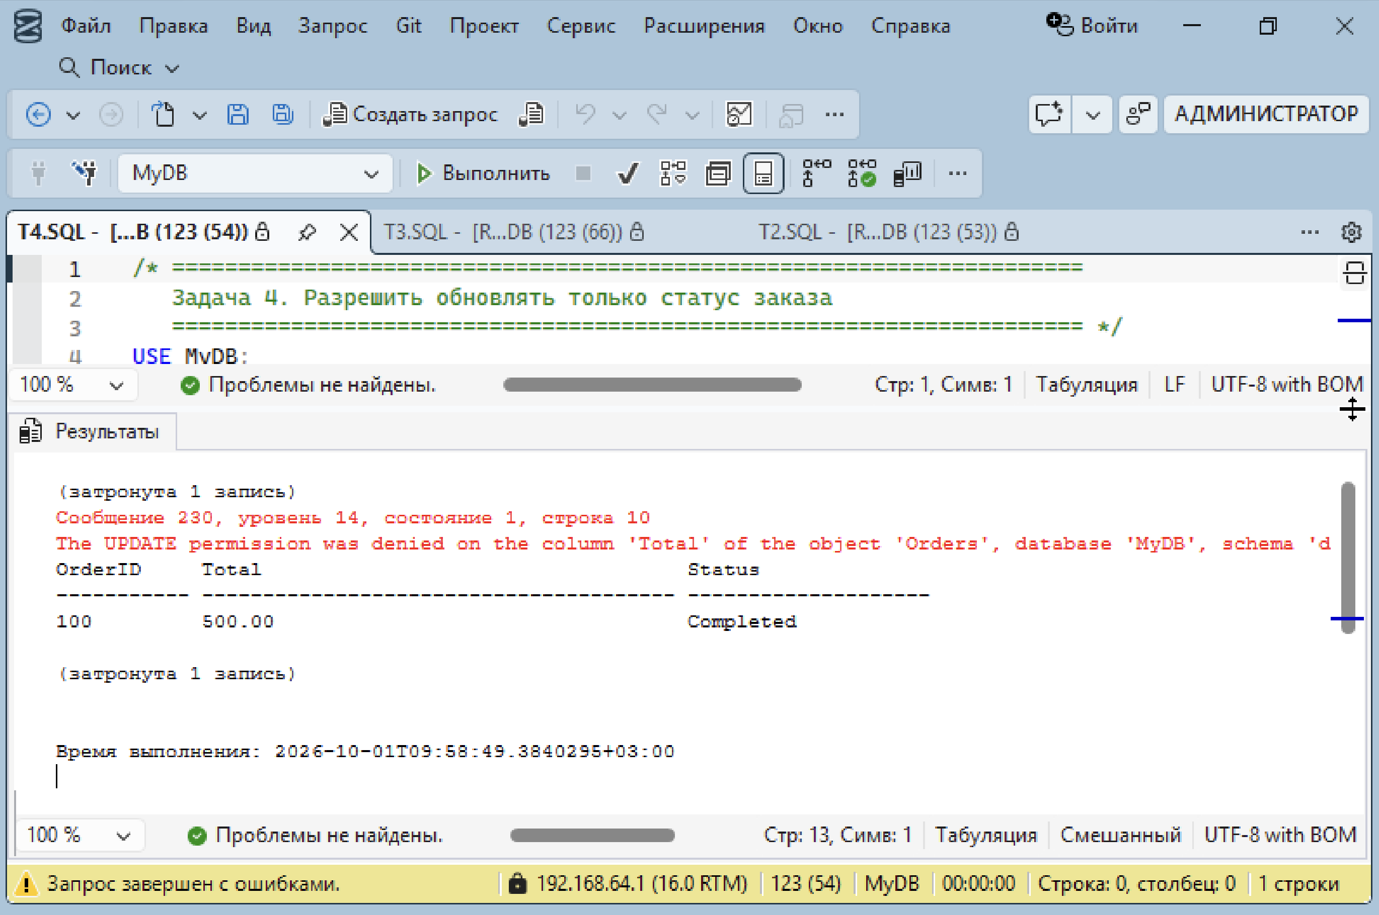
Рисунок 4 — Задача 4: статус изменён, сумма защищена правом на уровне столбца
Что произошло и почему
Первый UPDATE изменил Status — это разрешённый столбец. Второй отклонён ошибкой 230, и текст ошибки прямо называет столбец: «denied on the column 'Total'». Контрольная выборка подтверждает итог: Status стал Completed, Total остался 500.00.
Это и есть права на уровне столбца — самый тонкий уровень детализации в SQL Server. Он позволяет не плодить представления там, где нужно закрыть одно-два поля от записи. Номер ошибки отличается от предыдущих задач (230 вместо 229) именно потому, что отказ произошёл на столбце, а не на объекте целиком.
Любопытная деталь: право UPDATE (Status) даёт возможность писать в Status, но не читать его. Запрос UPDATE … WHERE OrderID = 100 проходит только потому, что в задаче 3 было выдано GRANT SELECT (OrderID): чтение нужно ровно на тот столбец, который упомянут в условии.

3.5. Задача 5. Ограничить доступ к зарплатам сотрудников
Reader должен видеть список сотрудников, но не их зарплаты. Решение — представление EmployeesPublic, в котором столбца Salary просто нет.
SQL-код решения
/* Задача 5. Ограничить доступ к зарплатам сотрудников */
USE MyDB;
GO
CREATE OR ALTER VIEW EmployeesPublic AS
SELECT EmployeeID, FullName, Department FROM Employees;
GO
GRANT SELECT ON EmployeesPublic TO Reader;
GO
EXECUTE AS USER = 'Reader';
SELECT * FROM EmployeesPublic;
SELECT * FROM Employees;
REVERT;
GO

Результат выполнения
EmployeeID FullName Department
---------- ------------ ------------
1 Иванов И.И. Отдел продаж
2 Петров П.П. Бухгалтерия
3 Сидоров С.С. IT
(3 rows affected)

Msg 229, Level 14, State 5, Line 3
The SELECT permission was denied on the object 'Employees', database 'MyDB', schema 'dbo'.

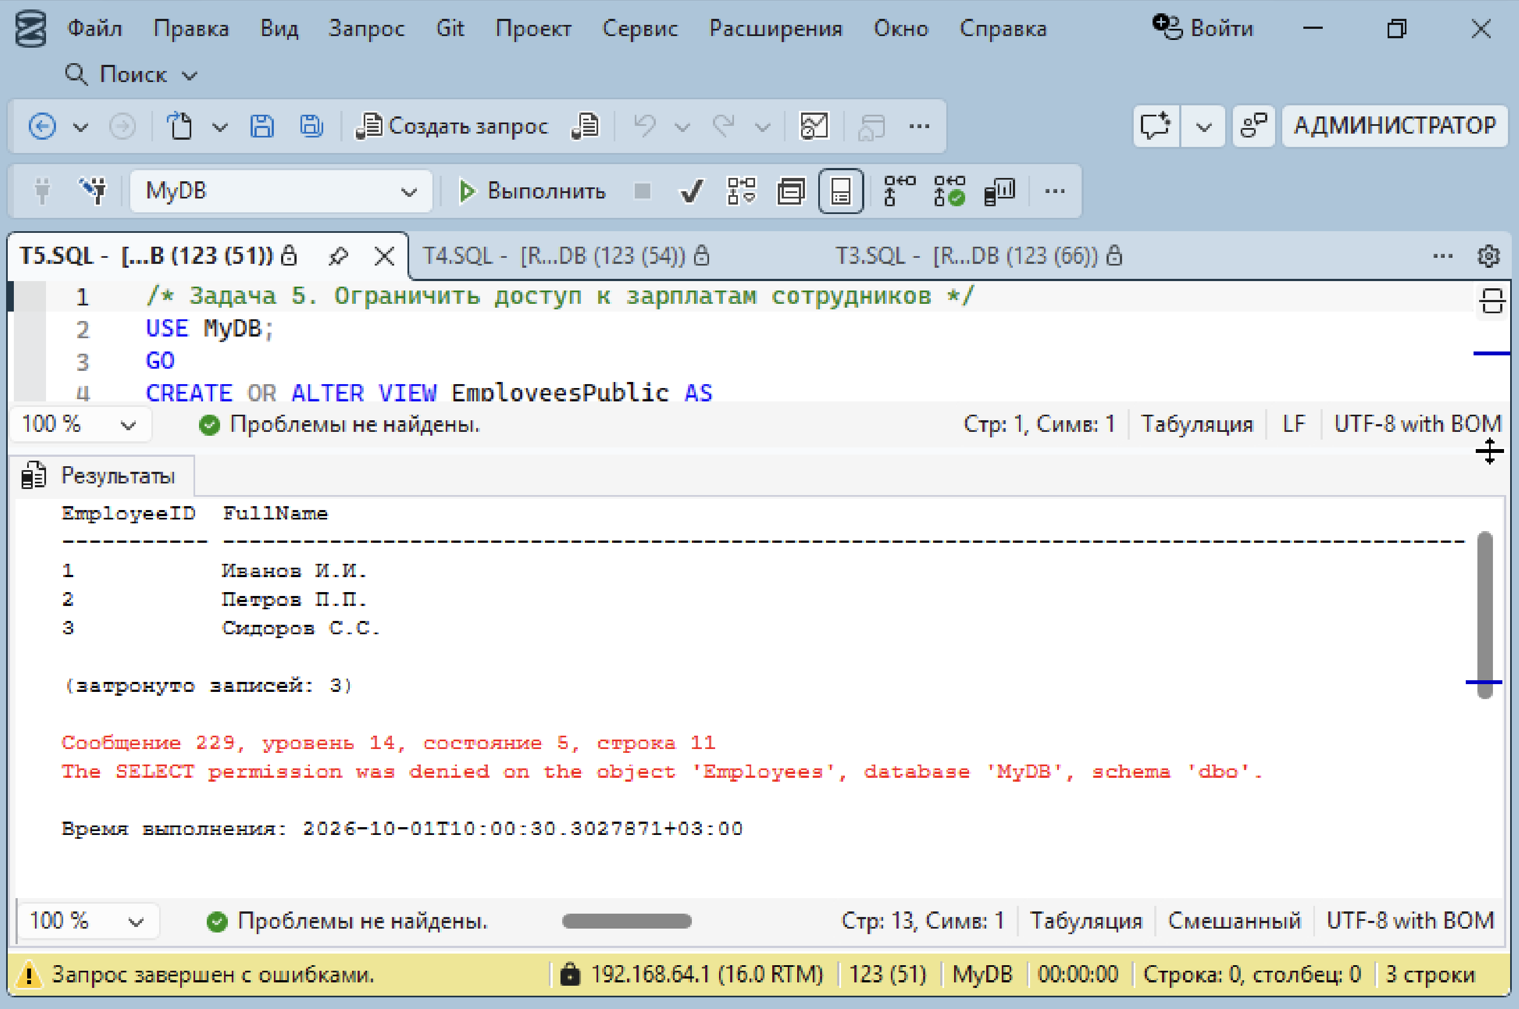
Рисунок 5 — Задача 5: таблица без столбца Salary; прямой доступ к Employees закрыт
Что произошло и почему
Через представление вернулись три столбца — Salary среди них нет, причём не «скрыт», а физически отсутствует в результате. Прямое обращение к Employees отклонено ошибкой 229: пользователю Reader право на таблицу не выдавалось вовсе, поэтому отзывать здесь нечего — в отличие от задачи 2.
Та же задача решается и правами на уровне столбца (GRANT SELECT на все столбцы, кроме Salary), но представление удобнее: оно задаёт один именованный объект, права на который выдаются одной командой, и при добавлении в таблицу новых полей они автоматически не попадают в выдачу. Пользователь при этом даже не знает, что в базовой таблице есть столбец с зарплатой.

3.6. Задача 6. Попытка эскалации прав
Проверяется, что обычный пользователь не может расширить свои возможности, создав объект базы — например, хранимую процедуру, которая выполнялась бы с правами владельца.
SQL-код решения
/* =====================================================================
Задача 6. Попытка эскалации прав
===================================================================== */
USE MyDB;
GO
EXECUTE AS USER = 'Reader';
GO -- правка: CREATE PROCEDURE обязан быть первым в пакете
CREATE PROCEDURE TestProc AS SELECT 'Hello';
GO
REVERT;
GO

Результат выполнения
Msg 262, Level 14, State 18, Procedure TestProc, Line 1
CREATE PROCEDURE permission denied in database 'MyDB'.

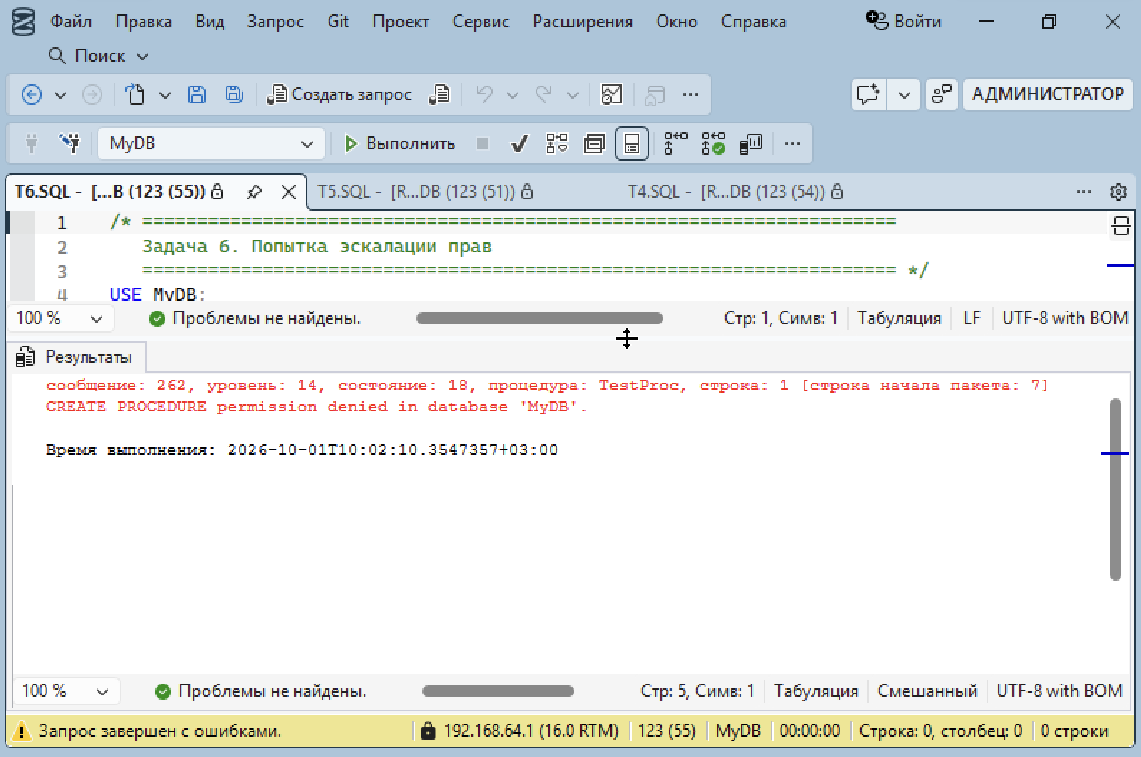
Рисунок 6 — Задача 6: Reader не может создать процедуру
Что произошло и почему
Сервер отказал с ошибкой 262. Право CREATE PROCEDURE — это право уровня базы данных, а не уровня объекта; Reader получал только SELECT на конкретные объекты, поэтому создавать что-либо в базе он не может.
Почему эта проверка важна. Процедура выполняется в контексте своего владельца, и благодаря цепочке владения внутри неё доступны объекты, к которым у вызывающего прав нет. Если бы пользователю разрешили создавать процедуры, он написал бы процедуру, читающую Employees целиком вместе с зарплатами, и обошёл бы все ограничения задач 2 и 5. Запрет на CREATE PROCEDURE закрывает этот путь повышения привилегий.
Техническое замечание. В исходном варианте все три команды стоят в одном пакете. CREATE PROCEDURE обязан быть первым оператором пакета, поэтому сервер вернул бы синтаксическую ошибку 111 и до проверки прав дело бы не дошло. Разделитель GO решает проблему: контекст, установленный командой EXECUTE AS, сохраняется между пакетами в пределах одного соединения, поэтому CREATE PROCEDURE по-прежнему выполняется от имени Reader.

3.7. Задача 7. Ограничить доступ к «чужим» данным
Writer должен работать только со своими заказами — теми, у которых CustomerID = 1. Фильтр зашивается в представление MyOrders, а право выдаётся только на него.
SQL-код решения
/* Задача 7. Ограничить доступ к «чужим» данным */
USE MyDB;
GO
CREATE OR ALTER VIEW MyOrders AS
SELECT * FROM Orders WHERE CustomerID = 1;
GO
GRANT SELECT, UPDATE ON MyOrders TO Writer;
GO
EXECUTE AS USER = 'Writer';
SELECT * FROM MyOrders;
SELECT * FROM Orders;
REVERT;
GO

Результат выполнения
OrderID CustomerID OrderDate Total Status
------- ---------- ----------------------- ------ ---------
100 1 2025-08-01 00:00:00.000 500.00 Completed
102 1 2025-08-03 00:00:00.000 700.00 Completed
200 1 2026-10-01 05:39:26.550 500.00 Pending
(3 rows affected)

Msg 230, Level 14, State 1, Line 3
The SELECT permission was denied on the column 'CustomerID' of the object 'Orders', …
Msg 230, Level 14, State 1, Line 3
The SELECT permission was denied on the column 'OrderDate' of the object 'Orders', …
Msg 230, Level 14, State 1, Line 3
The SELECT permission was denied on the column 'Total' of the object 'Orders', …
Msg 230, Level 14, State 1, Line 3
The SELECT permission was denied on the column 'Status' of the object 'Orders', …

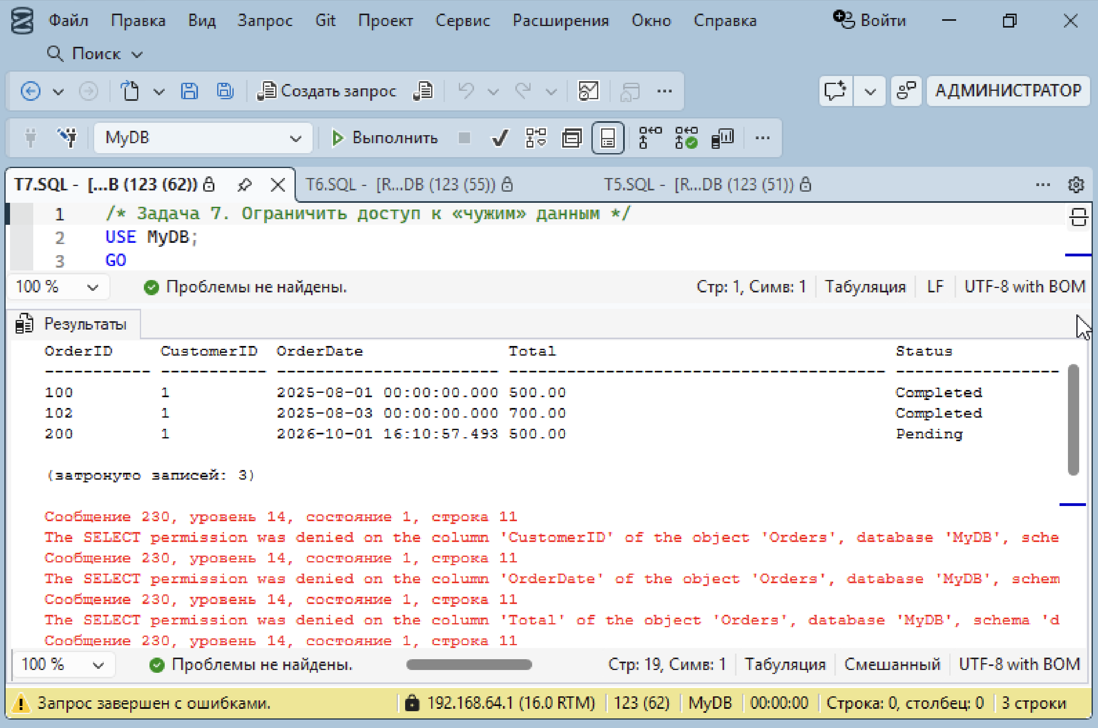
Рисунок 7 — Задача 7: через MyOrders видны только «свои» заказы, прямой доступ закрыт
Что произошло и почему
Через представление вернулись три заказа — и все с CustomerID = 1. Заказ 101, принадлежащий клиенту 2, в выборку не попал, хотя запрос был SELECT * без всякого WHERE: фильтр уже заложен в само представление, и обойти его пользователь не может. Это горизонтальное ограничение доступа (по строкам), в отличие от вертикального (по столбцам) из задач 2 и 5.
Прямой SELECT * FROM Orders отклонён. Обратите внимание на форму отказа: вместо одного сообщения об объекте сервер выдал четыре сообщения — по одному на каждый столбец, который пользователю читать нельзя. Столбец OrderID в списке отсутствует, потому что право на него было выдано в задаче 3. Это наглядно показывает, что права на уровне столбца проверяются поштучно: разрешение на один столбец не открывает доступ к соседним.
Представление здесь работает так же, как в задачах 2 и 5 — через цепочку владения: MyOrders и Orders принадлежат dbo, поэтому при обращении к представлению права на базовую таблицу не проверяются.

3.8. Задача 8. Проверка отката при нарушении прав
Проверяется, что при отказе по правам данные не изменяются: операция выполняется внутри явной транзакции, которая затем откатывается.
SQL-код решения
/* =====================================================================
Задача 8. Проверка отката при нарушении прав
===================================================================== */
USE MyDB;
GO
-- состояние ДО
SELECT OrderID, Total, Status FROM Orders WHERE OrderID=100;
GO
BEGIN TRAN;
GO
EXECUTE AS USER = 'Writer';
GO
UPDATE Orders SET Total = 9999 WHERE OrderID=100; -- нарушение прав
GO
SELECT @@TRANCOUNT AS TranCount, USER_NAME() AS CurrentUser;
GO
REVERT;
GO
ROLLBACK;
GO
-- состояние ПОСЛЕ
SELECT @@TRANCOUNT AS TranCount;
SELECT OrderID, Total, Status FROM Orders WHERE OrderID=100;
GO

Результат выполнения
OrderID Total Status -- состояние ДО
------- ------ ---------
100 500.00 Completed

Msg 230, Level 14, State 1, Line 3
The UPDATE permission was denied on the column 'Total' of the object 'Orders',
database 'MyDB', schema 'dbo'.

TranCount CurrentUser
--------- -----------
1 Writer

TranCount
---------
0

OrderID Total Status -- состояние ПОСЛЕ
------- ------ ---------
100 500.00 Completed

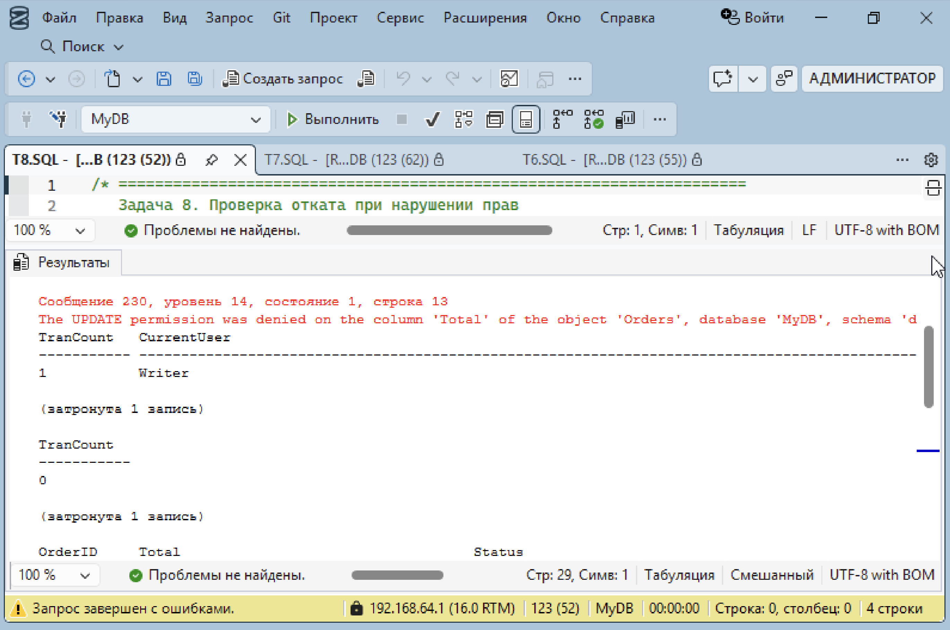
Рисунок 8 — Задача 8: отказ по правам, откат транзакции, данные не изменились
Что произошло и почему
UPDATE отклонён ошибкой 230 — тот же запрет на столбец Total, что и в задаче 4. Контрольный запрос показывает, что после отказа @@TRANCOUNT по-прежнему равен 1: транзакция осталась открытой. Это ключевой момент — ошибка уровня 14 (нарушение прав) прерывает оператор, но не транзакцию и не соединение. Сервер ждёт явного решения: COMMIT или ROLLBACK.
После REVERT контекст вернулся к dbo, ROLLBACK закрыл транзакцию (@@TRANCOUNT стал 0), и контрольная выборка подтвердила: Total = 500.00, то есть ровно то, что было до начала транзакции. Никаких частичных изменений не осталось.
Практический вывод: проверка прав и транзакционная целостность — два независимых механизма. Права решают, будет ли операция выполнена; транзакция решает, что станет с уже выполненными операциями, если одна из них сорвалась. Если бы в пакете перед запрещённым UPDATE были разрешённые изменения, они остались бы в силе до самого ROLLBACK — именно поэтому бизнес-операции заворачивают в транзакцию целиком, а в промышленном коде добавляют SET XACT_ABORT ON и блок TRY/CATCH, чтобы откат происходил автоматически.

4. Сводная таблица прав
Итоговое состояние прав после выполнения всех восьми задач.
Пользователь | Объект | Право | Выдано в задаче | Результат проверки
Reader | Students | SELECT → отозван (REVOKE) | 1 → 2 | Прямой доступ закрыт, ошибка 229
Reader | StudentsPublic | GRANT SELECT | 2 | Видит только FullName и GroupID
Reader | EmployeesPublic | GRANT SELECT | 5 | Видит сотрудников без зарплаты
Reader | Employees | нет права | — | Ошибка 229
Reader | база MyDB | нет CREATE PROCEDURE | 6 | Ошибка 262
Writer | Students | GRANT INSERT | 1 | Вставка проходит, чтение закрыто
Writer | Orders | GRANT INSERT | 3 | Вставка проходит
Writer | Orders | DENY DELETE | 3 | Ошибка 229, строка не удалена
Writer | Orders (OrderID) | GRANT SELECT | 3 | Чтение одного столбца для условий WHERE
Writer | Orders (Status) | GRANT UPDATE | 4 | Статус меняется
Writer | Orders (Total) | нет права | — | Ошибка 230 на столбце
Writer | MyOrders | GRANT SELECT, UPDATE | 7 | Видит только заказы CustomerID = 1

5. Выводы
1. Модель безопасности SQL Server устроена по принципу «запрещено всё, что не разрешено явно». Созданный пользователь не имеет никаких прав на объекты базы, пока их не выдадут командой GRANT. Это подтвердилось в каждой задаче: любая непредусмотренная операция завершалась ошибкой 229 или 230.
2. Три команды управления правами решают разные задачи. GRANT выдаёт право. REVOKE снимает ранее выданное право — именно он понадобился в задаче 2, иначе представление ничего не скрывало бы. DENY ставит запрет, который перекрывает любые GRANT, в том числе полученные через роли, — его используют там, где запрет должен держаться при будущих изменениях ролей (задача 3).
3. Детализация прав доходит до отдельного столбца. GRANT UPDATE (Status) разрешает менять статус и не разрешает менять сумму (задача 4), а GRANT SELECT (OrderID) открывает ровно один столбец для чтения (задача 3). Отказ на уровне столбца сервер сообщает отдельным номером ошибки — 230 вместо 229 — и перечисляет каждый закрытый столбец по отдельности (задача 7).
4. Представление — основной инструмент ограничения доступа, и работает он благодаря цепочке владения: если представление и таблица принадлежат одному владельцу, права на базовую таблицу при обращении через представление не проверяются. Так решаются обе типовые задачи: скрыть столбцы (StudentsPublic, EmployeesPublic — задачи 2 и 5) и скрыть строки (MyOrders — задача 7). Условие работоспособности защиты — отсутствие у пользователя прямого доступа к базовой таблице.
5. Проверка прав не отменяет транзакционной целостности, но и не заменяет её. Отказ по правам прерывает оператор, оставляя транзакцию открытой (@@TRANCOUNT = 1), и решение о судьбе уже выполненных операций принимает разработчик — COMMIT или ROLLBACK (задача 8).
6. Пользователь не может расширить свои права самостоятельно: право CREATE PROCEDURE относится к уровню базы данных и Reader’у не выдавалось (задача 6). Это существенно именно потому, что процедура выполняется в контексте владельца и через ту же цепочку владения могла бы обойти все ограничения, выстроенные представлениями.
7. Конструкция EXECUTE AS USER / REVERT позволяет проверить права, не заводя отдельных логинов и не переподключаясь к серверу: администратор на месте убеждается, что выданные права работают именно так, как задумано. Все восемь задач проверены этим способом, и во всех случаях фактическое поведение сервера совпало с моделью прав, описанной выше.

